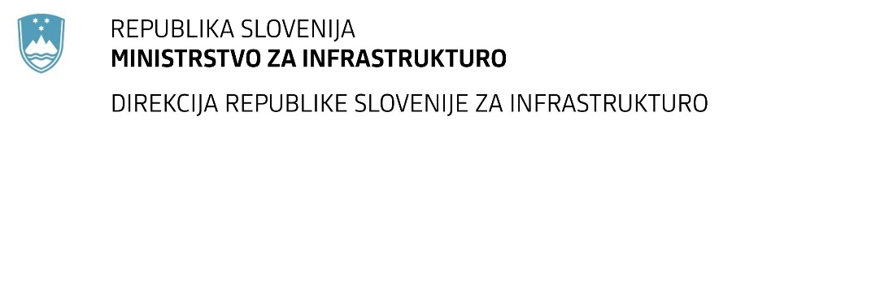

Številka: | 43001-15/2021-01 |  | oznaka naročila: | A-41/21 G
Datum: | 05.03.2021 |  | MFERAC: | 2431-21-000164/0

SPREMEMBA ROKA ZA ODDAJO IN ODPIRANJE PONUDB
za javno naročilo

Nadomestna gradnja mostu čez Poljansko Soro v Gorenji vasi (KR0175)
na R2-407/1144 v km 0,010

Obvestilo o spremembi razpisne dokumentacije je objavljeno na "Portalu javnih naročil" in na naročnikovi spletni strani.

Obrazložitev sprememb:
Rok za oddajo ponudb: 26.3.2021 ob 10:00

Odpiranje ponudb: 26.3.2021 ob 10:01

Rok za sprejemanje ponudnikovih vprašanj: 17.3.2021 do 12:00

Garancija za resnost ponudbe velja na prvotno predviden rok za odpiranje ponudb.

Spremembe so sestavni del razpisne dokumentacije in jih je potrebno upoštevati pri pripravi ponudbe.

